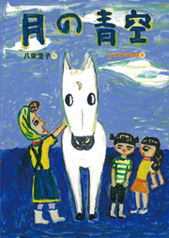

「月の青空」

平成２１年度 第１０回
市内５・６年生の選定委員さんたちが，月に４冊の本を読んで，年間で一番人気の高かった本に「うつのみやこども賞」を贈っています。
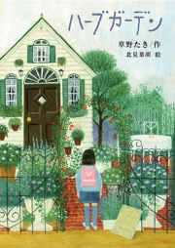
《今月選ばれた本》
「ハーブガーデン」
草野たき／作（岩崎書店）
「月の青空」
八束澄子／作（岩崎書店）

●良いにおいがしそうで、ハーブガーデンに行ってみたいと思いました。
●５年生の由美の気持ちが現れていておもしろかった。ちょっとしたきっかけから綾芽と由美の関係が変わっていくのが面白かった。
●ハーブガーデンのような所で、自分が目指している人に会えたらすごくすてきだろうなと思った。
●自分の気持ちを正直に言えない由美が、ハーブガーデンのすみれさんよって変わって良かったと思いました。

●最初に「私って人間なんだ」と言っていたところが他の本と違って印象に残った。
●ちかも春美もすごく月（馬の名前）が大好きだったのに月を土に埋めた時はさみしかっただろうなと思った。
●ほぼ放し飼いの動物園というのにひかれた。
●ハナエや茜がいなくなってしまったり、月が襲われて死んでしまったりするところが悲しかった。
●「リンゴ園に行ったロバの茜へ」という作文にとても感動しました。
●茜が生まれるところがとてもよかったです。命の大切さがわかりました。
●渋川動物公園の動物たちにあってみたいと思った。大切な友達がいなくなり大変だったと思う。
「朝霧の立つ川」
高橋秀雄／作 （岩崎書店）

●栃木が舞台であるので、地名などがわかりやすかった。昔の話なので少し内容がむずかしかった。
「ハーブガーデン」
●貧しさからぬけだせないけれど、けなげに生きるミチエはすごいと思った。
●昔の話でイナゴをとったりして面白そうでした。今のお金と昔のお金の差がぜんぜんちがうなんて思わなかった。
●福俵様からミチエ達がかくれる所がどうなるのかドキドキした。
「アブエラの大きな手」
中川なをみ／作 （国土社）

●世界の国々にはよい面も悪い面もあることを、本を通じてよく分かった。るりとジェシカが性格がまったく違うが、そのことにより、二人とも成長していくところがよかった。
●アブエラというおばあさんはとてもすごいということがわかった。
●ブルーアンバーやラリマールがみてみたいです。
●るりがドミニカに行ってから「めんどくさい」とか言わなくなったり、きちんとするようになったのがいいと思った。

